分光光度计
产品说明：
TR 1350分光光度计通常用作物质鉴定、纯度检查，有机分子结构的研究。在定量方面，可测定结构比较复杂的化合物和混合物中各组分的含量，也可以测定物质的离解常数，络合物的稳定常数，物质分子量鉴别和微量滴定中指示终点以及在高效液相色谱中作检测器等。
分光光度计的原理是由一光源产生的连续辐射光经色散系统（单色器）分解成波长连续的单色光，单色光通过照射到样品池上，经过池中样品时会产生吸收，通过检测出射光的强度S和入射光的强度R，透射率T=S/R。如果连续调整波长（即扫描），就可以得到在生化样品关于波长分布的透射率，其透射率关于波长的分布和样品的成分和浓度相关。从而判断样品的成分和浓度。
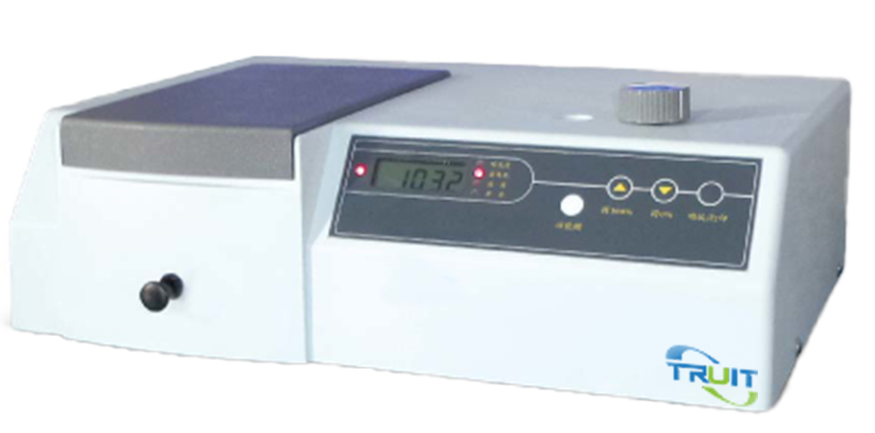

功能特点：
·1200L/mm光姍，C-T式单色器结构
·样品室可选择100mm的样品架
·具有T、A、C、F等功能。可选配专用软件，实现分析数据多角度，存储调取更方便
产品参数：
·波长范围：325~1000nm
·波长准确度：±2nm
·波长重复性：1nm
·光谱带宽：4nm
·透射比准确：≤0.5%T
·透射比重复：0.2%T
·透射比范围：0~200%T
·吸光度范围：-0.301~3A
·浓度显示范围：0~99999
·杂散光：0≤.1%T
·稳定性：±0.001A
·输出接口：RS-232
·打印机：选配
·专用软件：选配
订购信息： TR 1350--分光光度计

